Международный медицинский гигант проведет массовые сокращения
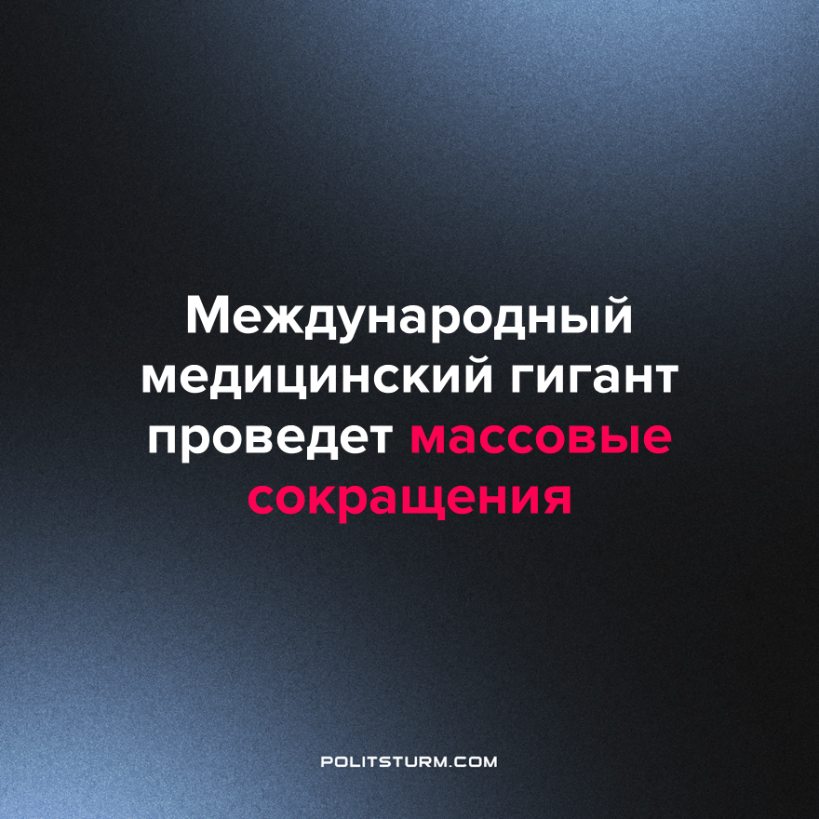

Оригинальная статья
2022-10-31
1 мин. на чтение

Royal Philips, мировой лидер на рынке медицинского оборудования и бытовой техники, проводит массовые сокращения для повышения производительности компании.
На сокращения сотрудников компания намерена потратить около 300 миллионов евро. Решение провести “оптимизацию” принял новый исполнительный директор компании Рой Джейкобс.
Причиной сокращений стали траты на отзыв системы поддержки пациентов с нарушением дыхания во сне. Таким образом компания компенсирует свои убытки.
Как говорится, ничего нового. Пока правит капитал, даже самые необходимые сферы экономики будут измеряться прибыльностью, а не пользой для общества. Капиталист понёс убытки – рабочего сократили, рабочий недополучил необходимую медицинскую помощь. И это в лучшем случае! Если убытки становятся невыносимы – рабочий заплатит своей жизнью в военных конфликтах, отстаивая интересы правящего класса.
Важно понимать, что политика – это продолжение экономики, поэтому пока влиятельнейшим агентом экономики остаётся предприниматель, политика государств будет проводиться именно в его интересах. Противостоять могучей силе капитала может лишь другая материальная сила – объединённый пролетариат с марксистско-ленинской партией в авангарде. Первый шаг к организации такой партии – это изучение теории в марксистском кружке.
Источник: Лента – “Международный медицинский гигант проведет массовые увольнения” от 24 октября 2022 г.

Оригинальная статья

